- Implementar RSA 2048 considerando que
- Generación de parámetros. (solo una vez para cada actor)
- Cada usuario deberá tener su llave pública en su página web personal

- En la figura 1, se muestra el proceso de Cifrado/Descifrado con lo que se ofrece confidencialidad
- Preparar un vídeo con una presentación (máximo 7 minutos) en donde Alicia cifra un documento txt para Betito descargando en ese momento la llave de la página de Betito, muestren y vayan explicando todo sobre los parámetros que se utilizan. Betito tiene que hacer el proceso de descifrado descargando en ese momento el archivo Cifrado (recibido, por correo o whatsapp o cualquier canal inseguro)
- Candy debe hacer los ataques de intercepción, fabricación (Agregar en el diagrama a Candy e ilustrar qué es lo que ella puede hacer).
- Explicar en el vídeo paso a paso como Candy realiza dichos ataques y paso a paso qué es lo que Betito detecta.
Instrucciones

Objetivo

Implementar en equipo (2 o 3 personas) el esquema básico cifrado/descifrado haciendo uso de bibliotecas existentes para las función RSA.

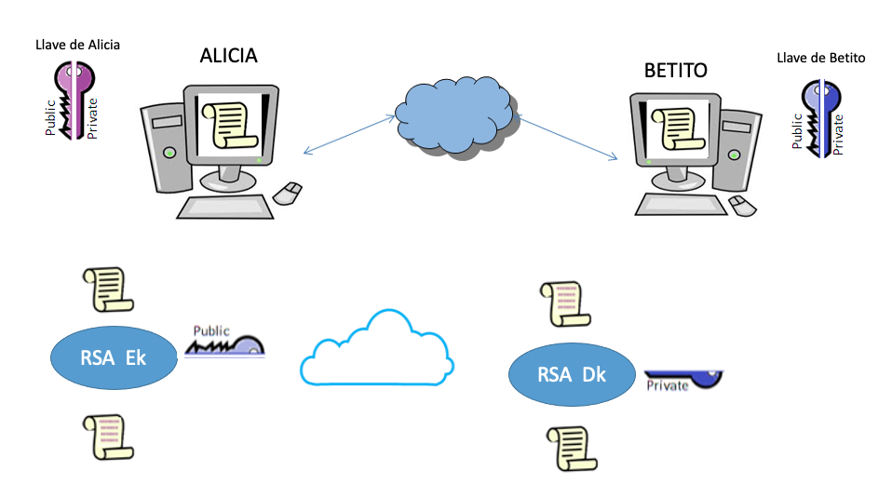

Aspectos mínimos a cubrir | A | B | C
Escenaro de comunicación con RSA personalizado [Elaborar a computadora] Incluyendo a Candy
Especificar las funciones y bibliotecas utilizadas, con
Prepararón bien su demostración y no excedieron el tiempo. El vídeo está a velocidad normal.
No hubo piratería, en caso de haber utilizado funciones o código de otro lugar lo referenciaron correctamente
Alicia mostrará su escritorio mientras va describiendo todo el proceso de cifrado especificando los servicios que se van ofreciendo en cada paso que realice.
Se deben mostrar las páginas web de todos los integrantes y en ese instante descargar sus llaves públicas.

Betito mostrará su escritorio para describir todo el proceso de descifrado especificando los servicios que se van ofreciendo en cada paso que realice. (En este punto, todo funciona bien)

Candy deberá de fabricar un mensaje diferente, poniendo al final “atte. Alicia” y mandarlo a Betito, Betito debe explicar qué pasa cuando recibe dicho mensaje.
Nunca menciona encriptar/descenctriptar o alguna de sus conjugaciones
Las llaves privadas fueron resguardadas correctamente
TOTAL
Para esta práctica se evaluará tanto el funcionamiento a detalle de lo solicitado así como la explicación de todos los algoritmos y servicios criptográficos implementados, el manejo de las llaves y el envio de mensajes. Sugiero que elaboren su guión para ser precisos y no excedan los tiempos.
Deberan traer por equipo esta tabla impresa así como su escenario de comunicación personalizado (funciones, bibliotecas y flujo claro) en una sola hoja (en caso de no traerlo -3pts)

